郑州西亚斯学院研究生导师简介
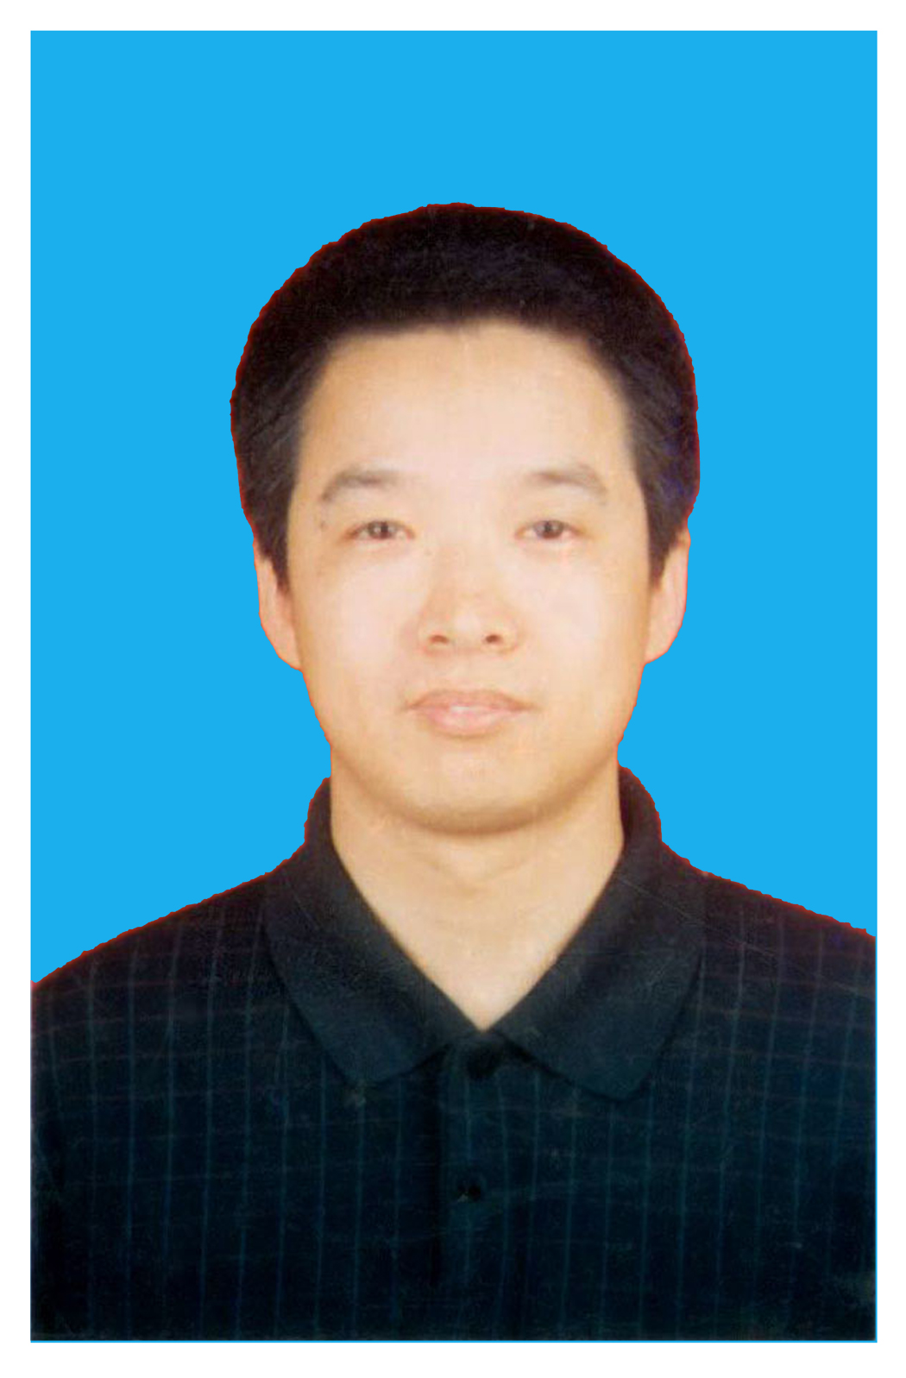
周喜平，男，1976.4，副教授，硕士研究生，河南省教育厅学术带头人，河南省优秀教师、河南省计算机类专业教学指导委员会委员。
主要研究方向：软件工程；机器学习。
主要代表性研究成果：
1.鉴定的省部级及以上科研项目2项；
2.主持在研的省部级及以上科研项目2项,河南省科技攻关重点项目1项。
4.发表核心以上学术论文9篇，CPCI-S 2篇;
5.主编参编专著或教材5部；
联系方式：17637186218
Email:zxpduan@126.com
QQ：25565889@qq.com

